Aksaray Üniversitesi 2024-2025 Eğitim Öğretim Yılı Bahar Dönemi Öğrenci Memnuniyet Anketi Analiz Raporu

Özet
Bu raporda, verileri 22 Nisan 2025 ve 1 Mayıs 2025 tarihleri arasında toplanan öğrenci memnuniyet anketinde dair bulgular yer almaktadır. Anket, 238 öğrenci tarafından yanıtlanmıştır. Genel memnuniyet oranı %60.16 olarak hesaplanmıştır. En yüksek memnuniyet oranının Kütüphane kategorisinde (%66.50), en düşük memnuniyet oranının ise Temizlik kategorisinde (%47.31) olduğu gözlemlenmiştir.

1. GİRİŞ
Bu çalışma, Aksaray Üniversitesi öğrencilerinin eğitim-öğretim, kütüphane, yemekhane, temizlik ve genel üniversite yaşamı alanlarındaki memnuniyet düzeylerini değerlendirmek amacıyla yapılmıştır. Anket, 5 üzerinden Likert ölçeği kullanılarak tasarlanmış ve sonuçlar yüzde cinsinden ifade edilmiştir.

2. YÖNTEM
Veriler, 238 öğrenci tarafından doldurulan anketlerden elde edilmiştir. Memnuniyet skorları, her kategorinin 5 üzerinden ortalaması alınarak 20 ile çarpılmış ve yüzde cinsinden ifade edilmiştir. İstatistiksel analizler için t-test, ANOVA, Tukey HSD post-hoc testi ve Pearson korelasyon testleri kullanılmıştır.

3. BULGULAR

3.1 Demografik Bilgiler

Tablo 1: Cinsiyet Dağılımı
Cinsiyet | Sayı | Yüzde (%)
Kadın | 161 | 67.6
Erkek | 77 | 32.4

Şekil 1: Cinsiyet Dağılımı
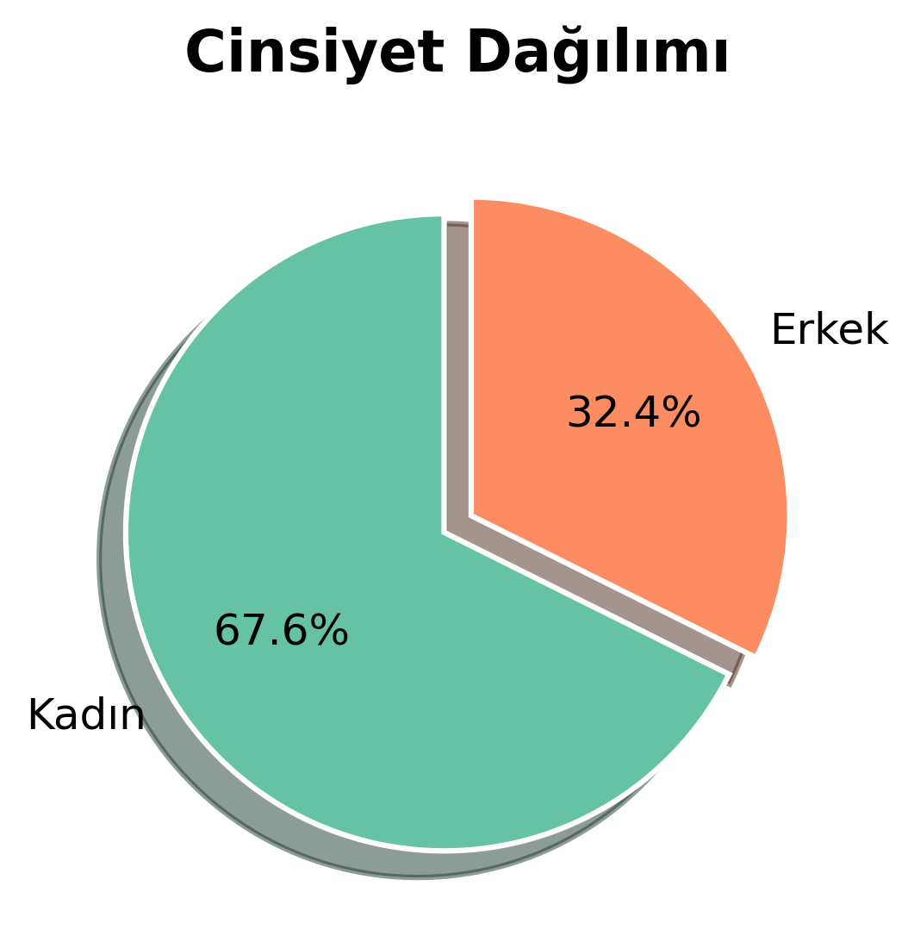

Tablo 2: Eğitim Süresi Dağılımı
Yıl | Sayı
1 yıl | 88
2 yıl | 49
3 yıl | 59
4 yıl | 22
5 yıl | 4
6 yıl | 3
7 yıl ve üstü | 5

Şekil 2: Eğitim Süresi Dağılımı
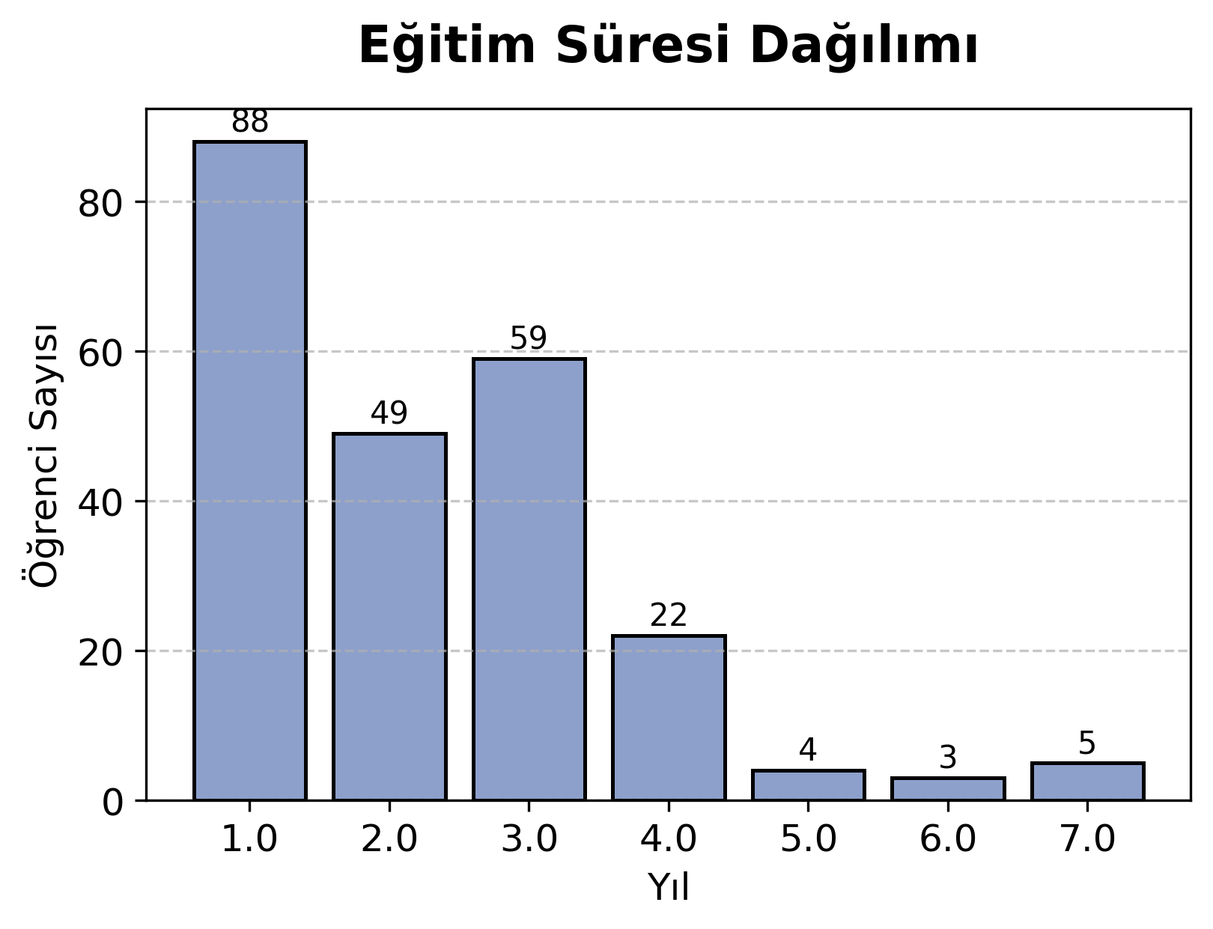

3.2 Genel Memnuniyet Analizi
Genel Memnuniyet Yüzdesi: 60.16%

Tablo 3: Kategorilere Göre Memnuniyet Yüzdeleri
Kategori | Memnuniyet Yüzdesi (%)
Eğitim | 65.52
Kütüphane | 66.5
Yemekhane | 65.18
Temizlik | 47.31
Üniversite | 56.3

Tablo 4: Kategorilere Göre Betimsel İstatistikler
Kategori | Ortalama (%) | Medyan (%) | Standart Sapma (%) | Minimum (%) | Maksimum (%)
Eğitim | 65.52 | 65.71 | 16.96 | 20.0 | 100.0
Kütüphane | 66.5 | 68.0 | 17.37 | 20.0 | 100.0
Yemekhane | 65.18 | 72.0 | 21.37 | 20.0 | 100.0
Temizlik | 47.31 | 45.0 | 22.16 | 20.0 | 100.0
Üniversite | 56.3 | 55.56 | 14.38 | 20.0 | 100.0

Şekil 3: Kategori Bazında Memnuniyet Yüzdeleri
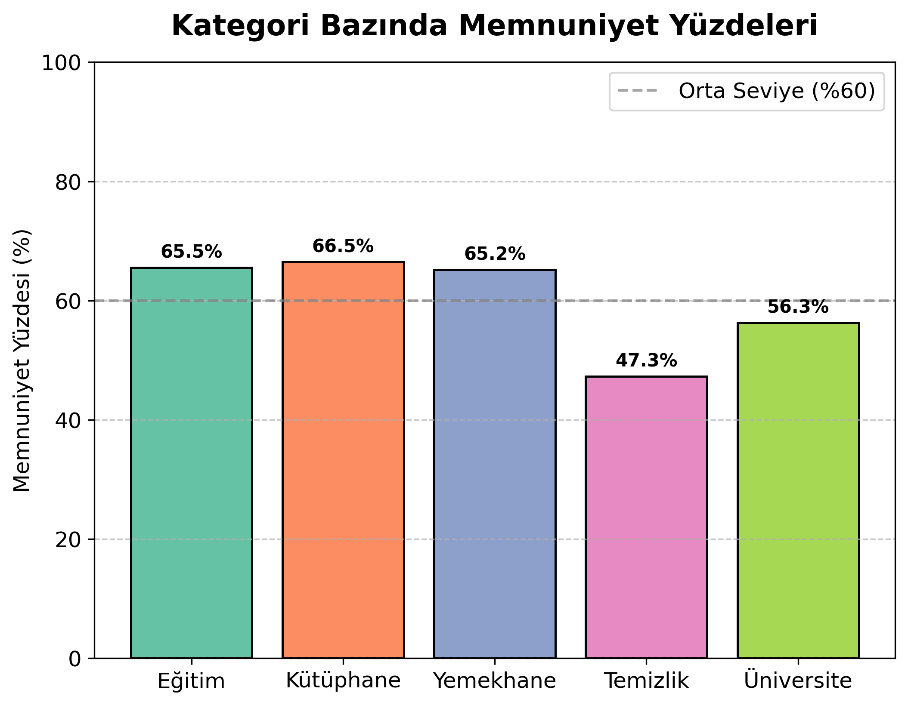

3.3 Güvenirlik ve Geçerlilik Analizi
Anketin Güvenirlik Katsayısı (Cronbach Alpha): 0.935

Tablo 5: Kategori Bazında Cronbach Alpha Güvenirlik Katsayıları
Kategori | Cronbach Alpha
Eğitim | 0.853
Kütüphane | 0.813
Yemekhane | 0.929
Temizlik | 0.875
Üniversite | 0.817

Şekil 4: Cronbach Alpha Güvenirlik Katsayıları
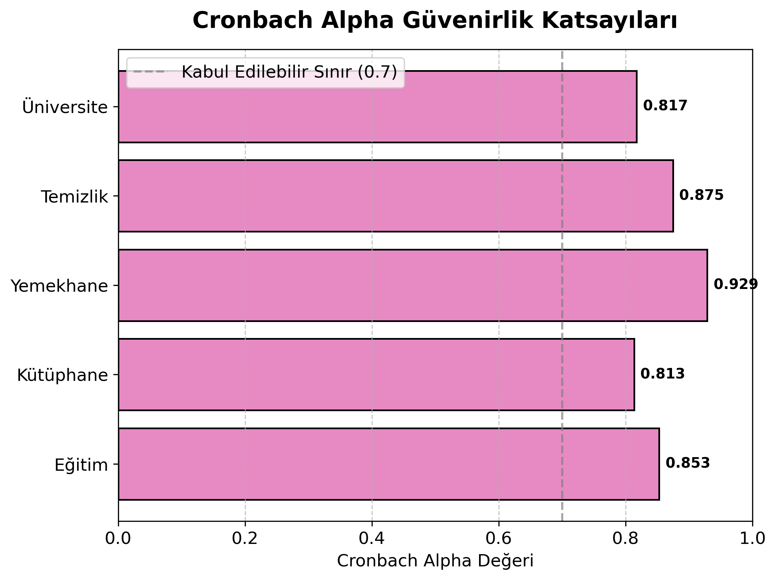

3.4 Kategoriler Arası Korelasyon Analizi

Şekil 5: Kategoriler Arası Korelasyon Matrisi
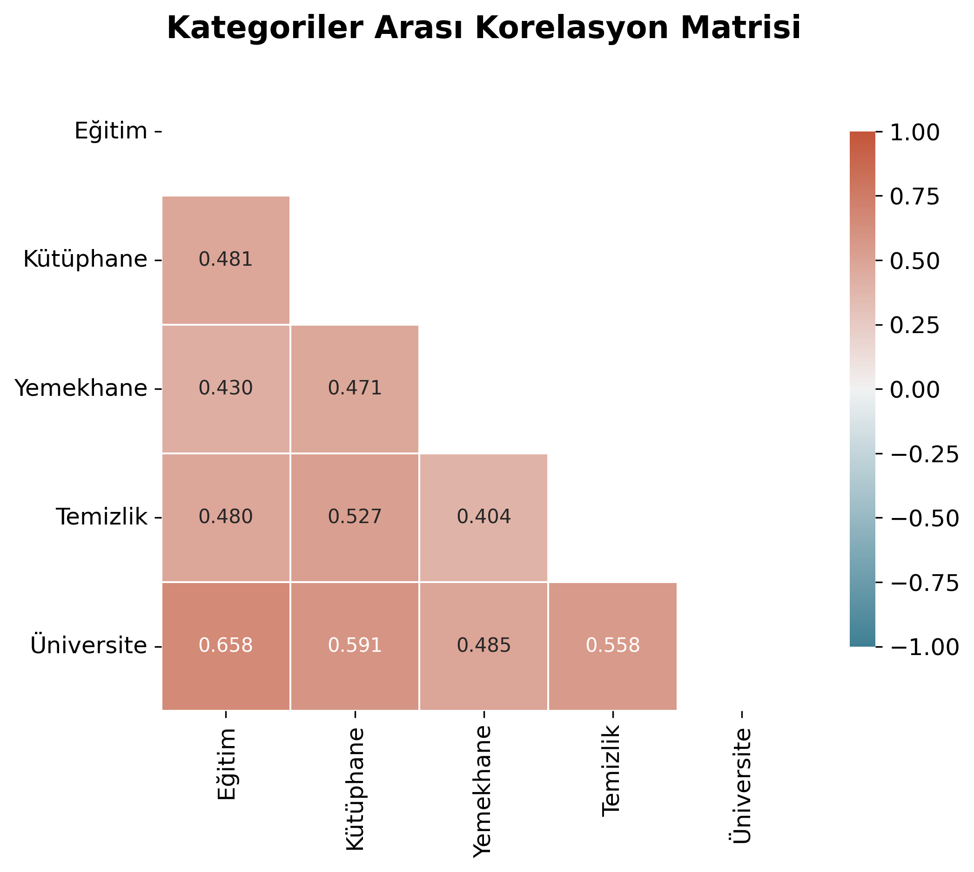

Tablo 6: Kategoriler Arası Korelasyon ve p-Değerleri
Kategori | Eğitim | Kütüphane | Yemekhane | Temizlik | Üniversite
Eğitim | 1.000 (p=nan) | 0.481 (p=0.000) | 0.430 (p=0.000) | 0.480 (p=0.000) | 0.658 (p=0.000)
Kütüphane | 0.481 (p=0.000) | 1.000 (p=nan) | 0.471 (p=0.000) | 0.527 (p=0.000) | 0.591 (p=0.000)
Yemekhane | 0.430 (p=0.000) | 0.471 (p=0.000) | 1.000 (p=nan) | 0.404 (p=0.000) | 0.485 (p=0.000)
Temizlik | 0.480 (p=0.000) | 0.527 (p=0.000) | 0.404 (p=0.000) | 1.000 (p=nan) | 0.558 (p=0.000)
Üniversite | 0.658 (p=0.000) | 0.591 (p=0.000) | 0.485 (p=0.000) | 0.558 (p=0.000) | 1.000 (p=nan)
Tablo 6: Kategoriler arası korelasyon katsayıları ve p-değerleri.

3.5 Kategoriler Arası Farklılık Analizi (ANOVA ve Post-Hoc Test)

Tablo 7: ANOVA Testi Sonuçları
Source | ddof1 | ddof2 | F | p-unc | np2
Kategori | 4.0 | 1185.0 | 46.774 | 0.0 | 0.136
Tablo 7: Kategoriler arası memnuniyet farklarının ANOVA testi sonuçları.
ANOVA testi sonucunda, kategoriler arasında istatistiksel olarak anlamlı bir fark bulunmuştur (F = 46.77, p = 0.000).

Tablo 8: Tukey HSD Post-Hoc Test Sonuçları
A | B | mean(A) | mean(B) | diff | se | T | p-tukey | hedges
Eğitim | Kütüphane | 65.522 | 66.504 | -0.982 | 1.712 | -0.574 | 0.979 | -0.057
Eğitim | Temizlik | 65.522 | 47.311 | 18.211 | 1.712 | 10.637 | 0.0 | 0.921
Eğitim | Yemekhane | 65.522 | 65.181 | 0.342 | 1.712 | 0.199 | 1.0 | 0.018
Eğitim | Üniversite | 65.522 | 56.299 | 9.224 | 1.712 | 5.387 | 0.0 | 0.586
Kütüphane | Temizlik | 66.504 | 47.311 | 19.193 | 1.712 | 11.21 | 0.0 | 0.962
Kütüphane | Yemekhane | 66.504 | 65.181 | 1.324 | 1.712 | 0.773 | 0.938 | 0.068
Kütüphane | Üniversite | 66.504 | 56.299 | 10.206 | 1.712 | 5.961 | 0.0 | 0.639
Temizlik | Yemekhane | 47.311 | 65.181 | -17.87 | 1.712 | -10.437 | 0.0 | -0.82
Temizlik | Üniversite | 47.311 | 56.299 | -8.988 | 1.712 | -5.249 | 0.0 | -0.48
Yemekhane | Üniversite | 65.181 | 56.299 | 8.882 | 1.712 | 5.188 | 0.0 | 0.487

Tukey HSD testine göre farklılığa neden olan öncü kategori Temizlik kategorisidir.

3.6 Cinsiyete Göre Memnuniyet Analizi

Tablo 9: Cinsiyete Göre Memnuniyet Yüzdeleri
Kategori | Erkek_Ort (%) | Kadın_Ort (%) | Fark (%) | p_değeri | Anlamlı_Fark
Eğitim | 68.349 | 64.17 | 4.178 | 0.101 | Hayır
Kütüphane | 69.039 | 65.292 | 3.747 | 0.163 | Hayır
Yemekhane | 64.26 | 65.621 | -1.361 | 0.66 | Hayır
Temizlik | 55.0 | 43.634 | 11.366 | 0.001 | Evet
Üniversite | 58.467 | 55.262 | 3.205 | 0.131 | Hayır

Tablo 10: Cinsiyete Göre Betimsel İstatistikler
Kategori | Cinsiyet | Ortalama (%) | Medyan (%) | Standart Sapma (%) | Minimum (%) | Maksimum (%)
Eğitim | Erkek | 68.35 | 68.57 | 19.37 | 20.0 | 100.0
Eğitim | Kadın | 64.17 | 65.71 | 15.56 | 20.0 | 100.0
Kütüphane | Erkek | 69.04 | 76.0 | 20.86 | 20.0 | 100.0
Kütüphane | Kadın | 65.29 | 68.0 | 15.36 | 20.0 | 96.0
Yemekhane | Erkek | 64.26 | 68.0 | 23.0 | 20.0 | 100.0
Yemekhane | Kadın | 65.62 | 72.0 | 20.61 | 20.0 | 100.0
Temizlik | Erkek | 55.0 | 55.0 | 24.91 | 20.0 | 100.0
Temizlik | Kadın | 43.63 | 40.0 | 19.76 | 20.0 | 100.0
Üniversite | Erkek | 58.47 | 55.56 | 16.01 | 33.33 | 100.0
Üniversite | Kadın | 55.26 | 55.56 | 13.46 | 20.0 | 88.89

Şekil 6: Cinsiyete Göre Memnuniyet Yüzdeleri
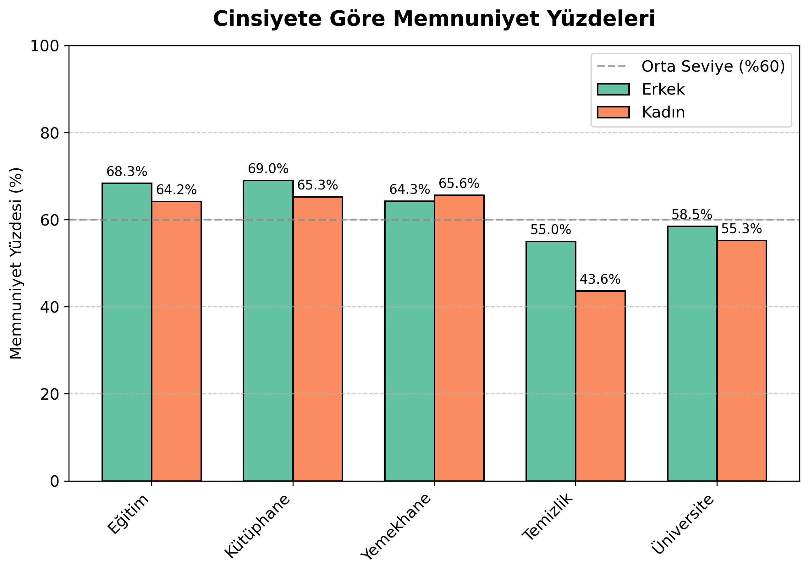

Şekil 7: Eğitim Kategorisi Memnuniyet Dağılımı (Cinsiyete Göre)
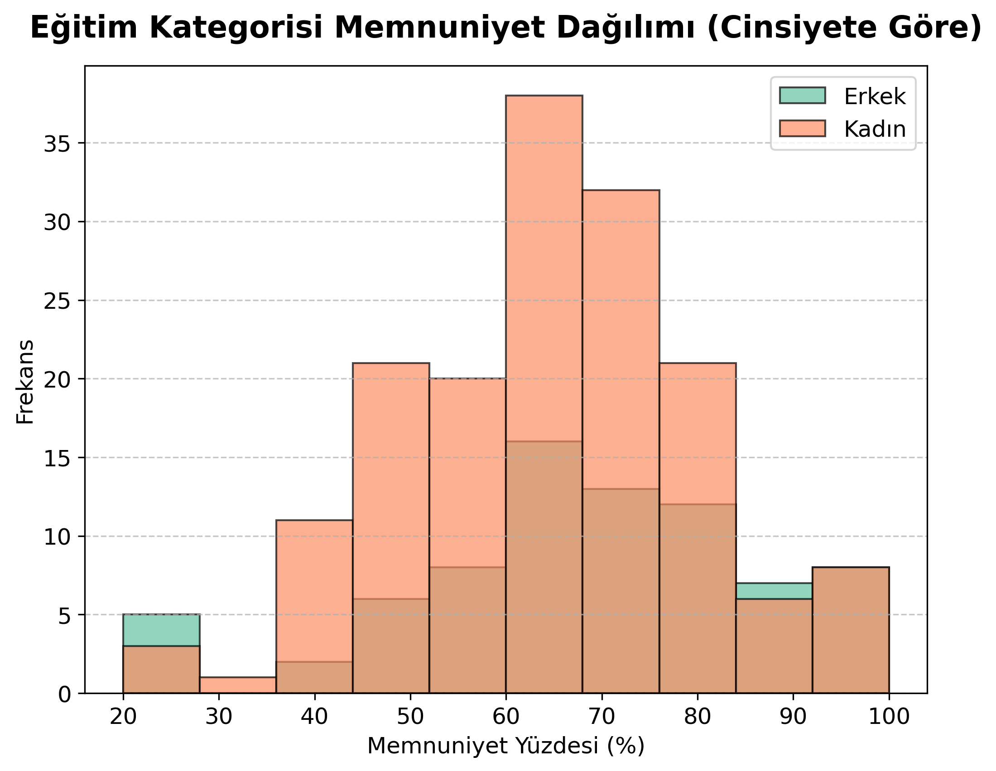

3.7 Eğitim Görülen Birimlere Göre Memnuniyet Analizi

Tablo 11: Eğitim Görülen Birimlere Göre Memnuniyet Skorları
Üst Birim | Eğitim (%) | Kütüphane (%) | Yemekhane (%) | Temizlik (%) | Üniversite (%)
Eğitim Fakültesi | 60.66 | 67.49 | 61.95 | 41.28 | 54.51
Fen Bilimleri Enstitüsü | 81.43 | 79.33 | 66.67 | 64.17 | 64.77
Fen Edebiyat Fakültesi | 69.57 | 67.3 | 64.04 | 56.52 | 60.39
Mühendislik Fakültesi | 68.07 | 71.3 | 69.04 | 50.22 | 56.61
Ortaköy MYO | 77.14 | 48.0 | 78.0 | 37.5 | 61.11
Sağlık Bilimleri Enstitüsü | 61.07 | 64.0 | 65.0 | 45.62 | 52.5
Sağlık Bilimleri Fakültesi | 59.48 | 64.91 | 66.55 | 35.68 | 54.37
Sağlık Hizmetleri MYO | 53.81 | 62.0 | 58.0 | 44.17 | 45.28
Sosyal Bilimler Enstitüsü | 76.94 | 74.29 | 65.14 | 59.64 | 68.25
Sosyal Bilimler MYO | 67.91 | 62.15 | 63.69 | 45.38 | 53.33
Spor Bilimleri Fakültesi | 62.86 | 75.0 | 87.0 | 67.5 | 66.11
Teknik Bilimler MYO | 70.36 | 64.5 | 61.0 | 46.88 | 56.77
Turizm Fakültesi | 77.14 | 80.0 | 80.0 | 70.0 | 68.89
Tıp Fakültesi | 61.9 | 54.67 | 60.33 | 37.92 | 49.49
Veteriner Fakültesi | 67.43 | 57.6 | 69.6 | 55.0 | 50.56
Yabancı Diller YO | 83.43 | 70.4 | 81.4 | 53.0 | 67.06
İktisadi ve İdari Bilimler Fakültesi | 62.04 | 65.14 | 63.75 | 46.61 | 54.73
İletişim Fakültesi | 69.43 | 75.6 | 70.0 | 50.0 | 61.08
İslami İlimler Fakültesi | 57.78 | 56.0 | 58.67 | 42.22 | 46.88

Şekil 8: Eğitim Görülen Birimlere Göre Memnuniyet Skorları
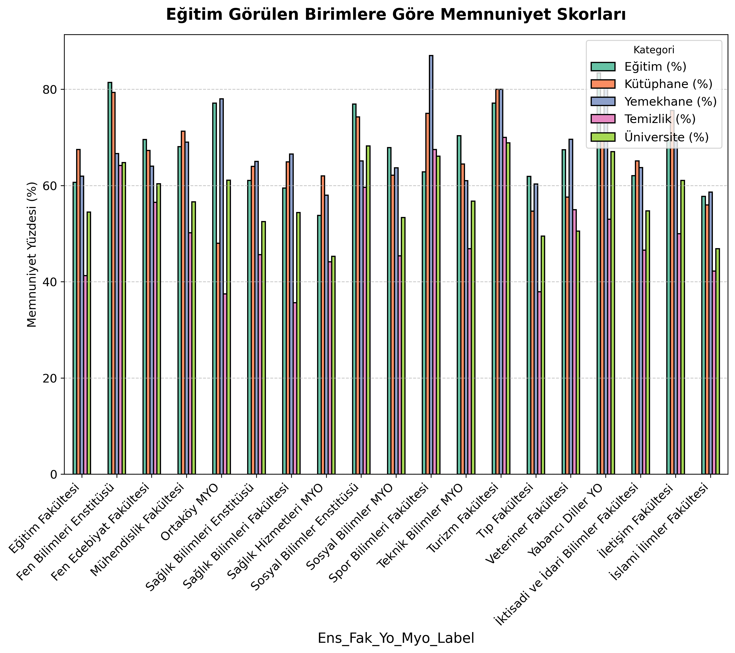
Şekil 8: Eğitim görülen birimlere göre alt kategorilerin memnuniyet skorları.

Tablo 12: Birim ve Cinsiyete Göre Memnuniyet Skorları
Üst Birim | Cinsiyet | Eğitim (%) | Kütüphane (%) | Yemekhane (%) | Temizlik (%) | Üniversite (%)
Eğitim Fakültesi | Kadın | 60.51 | 66.0 | 63.57 | 33.75 | 51.56
Eğitim Fakültesi | Erkek | 61.04 | 71.27 | 57.82 | 60.45 | 62.02
Fen Bilimleri Enstitüsü | Kadın | 81.71 | 76.8 | 64.8 | 65.0 | 65.28
Fen Bilimleri Enstitüsü | Erkek | 80.0 | 92.0 | 76.0 | 60.0 | 62.22
Fen Edebiyat Fakültesi | Kadın | 72.38 | 68.33 | 73.33 | 60.0 | 62.41
Fen Edebiyat Fakültesi | Erkek | 66.49 | 66.18 | 53.91 | 52.73 | 58.18
Mühendislik Fakültesi | Kadın | 60.52 | 65.82 | 65.45 | 36.36 | 52.3
Mühendislik Fakültesi | Erkek | 75.0 | 76.33 | 72.33 | 62.92 | 60.56
Ortaköy MYO | Kadın | 77.14 | 48.0 | 78.0 | 37.5 | 61.11
Sağlık Bilimleri Enstitüsü | Kadın | 61.07 | 64.0 | 65.0 | 45.62 | 52.5
Sağlık Bilimleri Fakültesi | Kadın | 57.5 | 62.75 | 65.25 | 37.81 | 52.7
Sağlık Bilimleri Fakültesi | Erkek | 64.76 | 70.67 | 70.0 | 30.0 | 58.84
Sağlık Hizmetleri MYO | Kadın | 60.95 | 70.67 | 78.67 | 40.0 | 47.59
Sağlık Hizmetleri MYO | Erkek | 46.67 | 53.33 | 37.33 | 48.33 | 42.96
Sosyal Bilimler Enstitüsü | Kadın | 71.43 | 71.0 | 59.5 | 47.5 | 64.44
Sosyal Bilimler Enstitüsü | Erkek | 84.29 | 78.67 | 72.67 | 75.83 | 73.33
Sosyal Bilimler MYO | Kadın | 66.43 | 60.67 | 62.0 | 42.92 | 54.07
Sosyal Bilimler MYO | Erkek | 85.71 | 80.0 | 84.0 | 75.0 | 44.44
Spor Bilimleri Fakültesi | Kadın | 51.43 | 68.0 | 90.0 | 65.0 | 63.33
Spor Bilimleri Fakültesi | Erkek | 74.29 | 82.0 | 84.0 | 70.0 | 68.89
Teknik Bilimler MYO | Kadın | 42.86 | 92.0 | 76.0 | 65.0 | 68.89
Teknik Bilimler MYO | Erkek | 74.29 | 60.57 | 58.86 | 44.29 | 55.04
Turizm Fakültesi | Kadın | 77.14 | 80.0 | 80.0 | 70.0 | 68.89
Tıp Fakültesi | Kadın | 63.9 | 56.73 | 60.73 | 39.55 | 50.35
Tıp Fakültesi | Erkek | 40.0 | 32.0 | 56.0 | 20.0 | 40.0
Veteriner Fakültesi | Kadın | 71.43 | 76.0 | 80.0 | 70.0 | 66.67
Veteriner Fakültesi | Erkek | 66.43 | 53.0 | 67.0 | 51.25 | 46.53
Yabancı Diller YO | Kadın | 94.29 | 56.0 | 96.0 | 40.0 | 86.67
Yabancı Diller YO | Erkek | 80.71 | 74.0 | 77.75 | 56.25 | 62.15
İktisadi ve İdari Bilimler Fakültesi | Kadın | 63.27 | 65.33 | 63.67 | 44.76 | 55.09
İktisadi ve İdari Bilimler Fakültesi | Erkek | 58.37 | 64.57 | 64.0 | 52.14 | 53.65
İletişim Fakültesi | Kadın | 71.11 | 75.11 | 71.11 | 49.44 | 62.19
İletişim Fakültesi | Erkek | 54.29 | 80.0 | 60.0 | 55.0 | 51.11
İslami İlimler Fakültesi | Kadın | 57.78 | 56.0 | 58.67 | 42.22 | 46.88

Tablo 13: Birim ve Eğitim Süresine Göre Memnuniyet Skorları
Akademik Birim | Eğitimde Geçen Süre | Eğitim (%) | Kütüphane (%) | Yemekhane (%) | Temizlik (%) | Üniversite (%)
Eğitim Fakültesi | 1.0 | 56.73 | 65.14 | 54.86 | 43.93 | 55.4
Eğitim Fakültesi | 2.0 | 62.29 | 64.8 | 68.8 | 43.5 | 52.38
Eğitim Fakültesi | 3.0 | 64.29 | 70.4 | 64.4 | 36.0 | 53.56
Eğitim Fakültesi | 4.0 | 61.14 | 73.6 | 63.2 | 40.0 | 58.22
Fen Bilimleri Enstitüsü | 1.0 | 85.71 | 86.0 | 68.0 | 62.5 | 73.19
Fen Bilimleri Enstitüsü | 2.0 | 100.0 | 80.0 | 80.0 | 80.0 | 75.56
Fen Bilimleri Enstitüsü | 4.0 | 74.29 | 76.0 | 70.0 | 52.5 | 64.44
Fen Bilimleri Enstitüsü | 7.0 | 68.57 | 72.0 | 44.0 | 75.0 | 37.78
Fen Edebiyat Fakültesi | 1.0 | 62.86 | 53.33 | 53.33 | 46.67 | 51.85
Fen Edebiyat Fakültesi | 2.0 | 69.29 | 67.0 | 62.0 | 61.25 | 61.67
Fen Edebiyat Fakültesi | 3.0 | 72.29 | 70.4 | 70.0 | 58.0 | 60.67
Fen Edebiyat Fakültesi | 4.0 | 74.29 | 76.0 | 64.0 | 62.5 | 64.44
Fen Edebiyat Fakültesi | 5.0 | 51.43 | 68.0 | 56.0 | 45.0 | 57.78
Fen Edebiyat Fakültesi | 6.0 | 51.43 | 28.0 | 40.0 | 25.0 | 40.0
Fen Edebiyat Fakültesi | 7.0 | 88.57 | 76.0 | 85.0 | 45.0 | 66.67
Mühendislik Fakültesi | 1.0 | 70.77 | 75.69 | 74.77 | 58.08 | 61.37
Mühendislik Fakültesi | 2.0 | 64.0 | 66.4 | 64.8 | 48.0 | 54.22
Mühendislik Fakültesi | 3.0 | 65.14 | 64.8 | 58.4 | 32.0 | 46.61
Ortaköy MYO | 1.0 | 77.14 | 48.0 | 78.0 | 37.5 | 61.11
Sağlık Bilimleri Enstitüsü | 1.0 | 54.29 | 60.0 | 69.33 | 40.0 | 55.56
Sağlık Bilimleri Enstitüsü | 2.0 | 71.43 | 68.0 | 40.0 | 50.0 | 45.56
Sağlık Bilimleri Enstitüsü | 3.0 | 54.29 | 76.0 | 80.0 | 50.0 | 60.0
Sağlık Bilimleri Enstitüsü | 4.0 | 64.29 | 60.0 | 76.0 | 47.5 | 51.11
Sağlık Bilimleri Fakültesi | 1.0 | 70.48 | 76.0 | 74.67 | 46.67 | 69.95
Sağlık Bilimleri Fakültesi | 2.0 | 68.1 | 73.33 | 74.0 | 45.83 | 58.89
Sağlık Bilimleri Fakültesi | 3.0 | 50.57 | 58.0 | 61.2 | 26.5 | 49.78
Sağlık Bilimleri Fakültesi | 4.0 | 60.0 | 54.0 | 60.0 | 30.0 | 35.42
Sağlık Hizmetleri MYO | 1.0 | 62.86 | 61.0 | 67.0 | 33.75 | 52.22
Sağlık Hizmetleri MYO | 2.0 | 25.71 | 68.0 | 20.0 | 100.0 | 37.78
Sosyal Bilimler Enstitüsü | 1.0 | 75.43 | 63.2 | 61.6 | 54.0 | 65.78
Sosyal Bilimler Enstitüsü | 2.0 | 70.48 | 81.33 | 57.33 | 53.33 | 68.15
Sosyal Bilimler Enstitüsü | 3.0 | 79.05 | 76.0 | 70.67 | 68.33 | 76.3
Sosyal Bilimler Enstitüsü | 5.0 | 80.0 | 80.0 | 80.0 | 80.0 | 51.11
Sosyal Bilimler Enstitüsü | 7.0 | 85.71 | 86.0 | 70.0 | 60.0 | 71.11
Sosyal Bilimler MYO | 1.0 | 68.93 | 64.5 | 66.5 | 50.62 | 54.44
Sosyal Bilimler MYO | 2.0 | 70.48 | 62.67 | 64.0 | 31.67 | 46.67
Sosyal Bilimler MYO | 3.0 | 100.0 | 84.0 | 84.0 | 70.0 | 84.44
Spor Bilimleri Fakültesi | 2.0 | 67.62 | 80.0 | 89.33 | 80.0 | 71.11
Spor Bilimleri Fakültesi | 7.0 | 48.57 | 60.0 | 80.0 | 30.0 | 51.11
Teknik Bilimler MYO | 1.0 | 74.86 | 77.6 | 65.6 | 49.0 | 65.06
Teknik Bilimler MYO | 2.0 | 62.86 | 42.67 | 53.33 | 43.33 | 42.96
Turizm Fakültesi | 3.0 | 77.14 | 80.0 | 80.0 | 70.0 | 68.89
Tıp Fakültesi | 1.0 | 64.49 | 60.57 | 63.43 | 40.71 | 53.97
Tıp Fakültesi | 3.0 | 52.14 | 45.0 | 52.0 | 26.25 | 41.81
Tıp Fakültesi | 5.0 | 82.86 | 52.0 | 72.0 | 65.0 | 48.89
Veteriner Fakültesi | 3.0 | 71.43 | 76.0 | 80.0 | 70.0 | 66.67
Veteriner Fakültesi | 4.0 | 66.43 | 53.0 | 67.0 | 51.25 | 46.53
Yabancı Diller YO | 1.0 | 83.43 | 70.4 | 81.4 | 53.0 | 67.06
İktisadi ve İdari Bilimler Fakültesi | 1.0 | 59.22 | 57.45 | 65.18 | 40.0 | 53.25
İktisadi ve İdari Bilimler Fakültesi | 2.0 | 64.0 | 71.2 | 62.4 | 68.0 | 58.22
İktisadi ve İdari Bilimler Fakültesi | 3.0 | 77.96 | 73.71 | 68.0 | 51.43 | 59.68
İktisadi ve İdari Bilimler Fakültesi | 4.0 | 37.14 | 60.0 | 50.0 | 27.5 | 42.22
İktisadi ve İdari Bilimler Fakültesi | 5.0 | 60.0 | 56.0 | 80.0 | 45.0 | 55.56
İktisadi ve İdari Bilimler Fakültesi | 6.0 | 20.0 | 56.0 | 20.0 | 25.0 | 40.0
İletişim Fakültesi | 1.0 | 88.57 | 82.0 | 82.0 | 75.0 | 69.31
İletişim Fakültesi | 2.0 | 62.86 | 76.0 | 76.0 | 35.0 | 50.0
İletişim Fakültesi | 3.0 | 60.0 | 80.0 | 62.67 | 43.33 | 60.0
İletişim Fakültesi | 4.0 | 65.71 | 72.0 | 65.33 | 41.67 | 57.78
İslami İlimler Fakültesi | 1.0 | 65.71 | 64.0 | 76.0 | 50.0 | 51.11
İslami İlimler Fakültesi | 2.0 | 62.86 | 48.0 | 58.0 | 25.0 | 43.17
İslami İlimler Fakültesi | 3.0 | 55.24 | 52.0 | 40.0 | 36.67 | 45.19
İslami İlimler Fakültesi | 6.0 | 37.14 | 60.0 | 76.0 | 70.0 | 33.33

Şekil 9: Diğer Yanıtlarından Kelime Bulutu
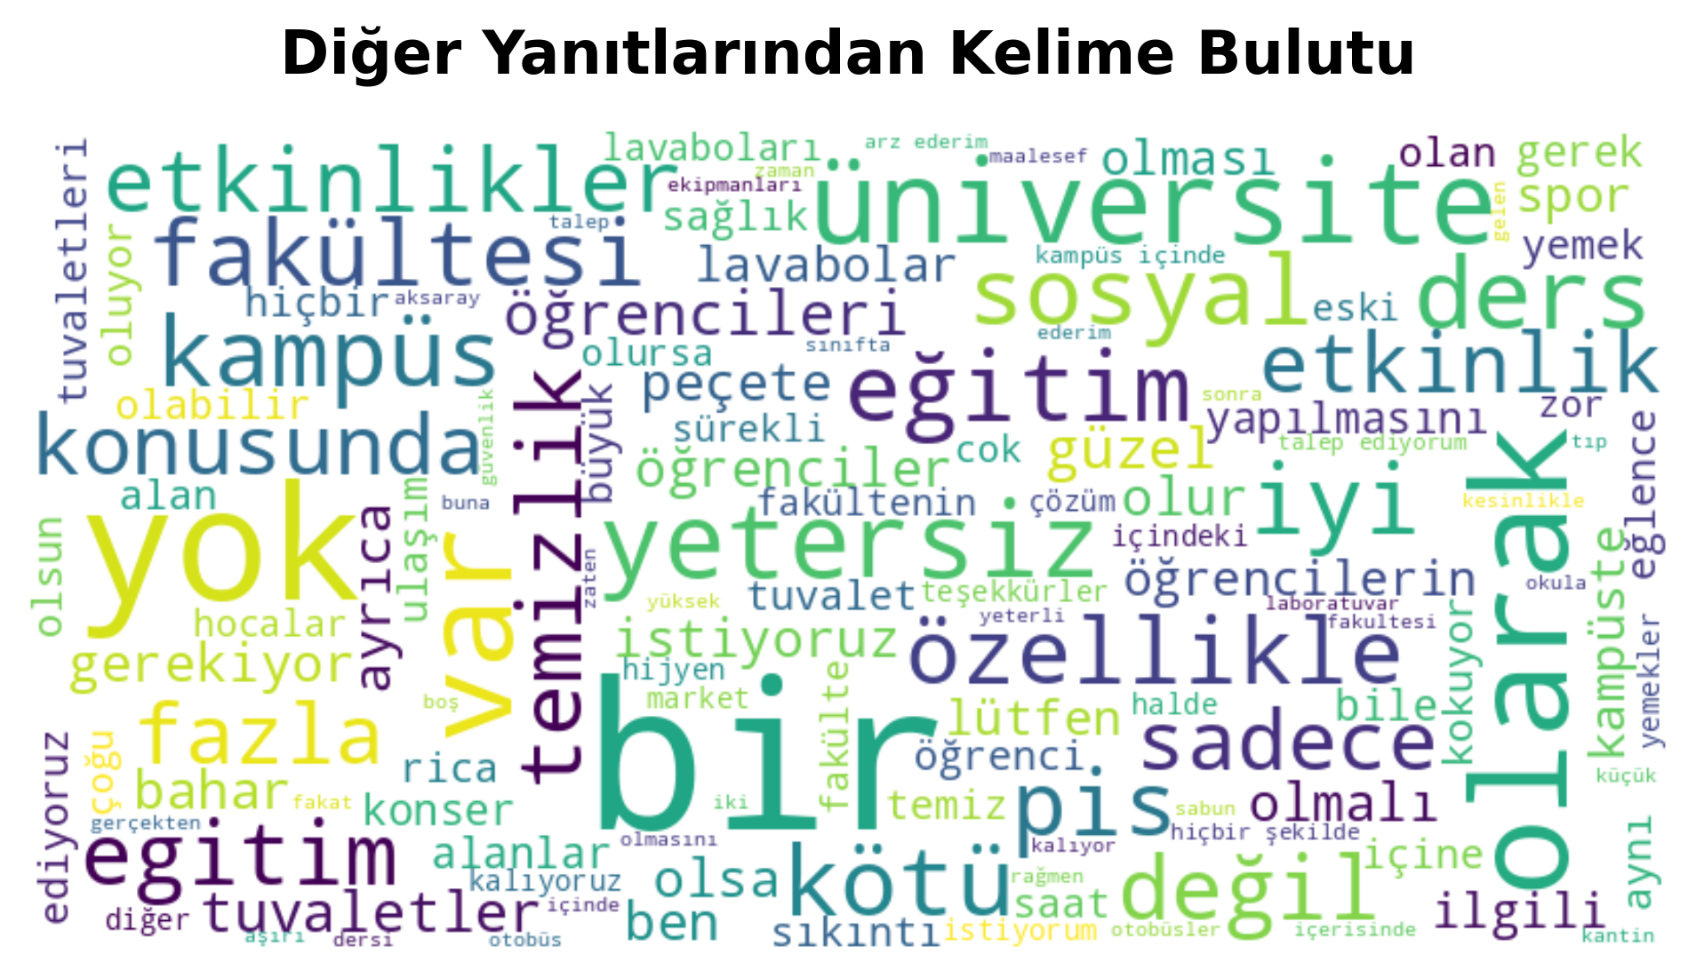

4. TARTIŞMA
Aksaray Üniversitesi öğrencilerinin memnuniyet düzeylerini detaylı bir şekilde inceleyen bu raporda, dikkat çekici bulgular yer almaktadır. Genel memnuniyet oranının %60,16 olarak tespit edilmesi, üniversitenin orta düzeyde bir memnuniyet sağladığını göstermektedir. Ancak analizler, temizlik kategorisinde ciddi sorunlar yaşandığını açıkça ortaya koymaktadır. Bu alan, tüm kategoriler arasında en düşük memnuniyet skoruna sahip olup, acil iyileştirme müdahalelerini gerektiren kritik bir durum sergilemektedir. Cinsiyet bazlı incelemeler, erkek ve kadın öğrenciler arasında önemli algı farklılıkları bulunduğunu göstermektedir. Özellikle temizlik konusunda erkek öğrencilerin memnuniyet düzeyi %55 iken, kadın öğrencilerde bu oran %43,6'ya düşmektedir. Bu belirgin fark istatistiksel olarak da anlamlı bulunmuştur (p = 0,001). Öğrencilerin açık uçlu sorulara verdikleri yanıtlardan gerçekleştirilen kelime frekans analizi, durumun ciddiyetini daha net şekilde gözler önüne sermektedir. "Hijyen yetersizliği" ile ilgili olumsuz ifadelerin 12 kez tekrarlanması, öğrencilerin temizlik standartlarından duyduğu rahatsızlığın boyutunu somut olarak ortaya koymaktadır. Eğitim birimlerine (enstitü, fakülte, meslek yüksekokulu ve yüksekokullar) göre yapılan karşılaştırmalı değerlendirmeler ise memnuniyet düzeylerinin kurum genelinde homojen olmadığını göstermektedir. ANOVA ve Tukey HSD testlerinden elde edilen bulgular, temizlik kategorisinin diğer tüm kategorilere kıyasla istatistiksel olarak anlamlı düzeyde düşük performans sergilediğini doğrulamaktadır. Bu durum, genel memnuniyet skorunu olumsuz yönde etkileyen temel faktörlerden biri olarak görülmektedir

5. SONUÇ

Bu raporda Aksaray Üniversitesi öğrencilerinin memnuniyet düzeyleri detaylı şekilde incelenmiş ve çeşitli öneriler sunulmuştur. Temizlik konusu, genel memnuniyeti en fazla olumsuz etkileyen alan olarak öne çıkmakta; bu durum, bu alanda acil iyileştirmeler yapılması gerektiğini açıkça göstermektedir. Özellikle açık uçlu cevaplarda "hijyen yetersizliği" ifadesinin 12 kez vurgulanmış olması, öğrencilerin bu konudaki rahatsızlıklarını net ve güçlü bir şekilde dile getirdiklerini ortaya koymaktadır. Eğitim birimlerine (enstitü, fakülte, MYO, YO) göre yapılan analizler ise memnuniyet düzeylerinin birimler arasında farklılık gösterdiğini ortaya koymakta; bu da üniversite yönetiminin her birime özel iyileştirme stratejileri geliştirmesi gerektiğine işaret etmektedir.

Öğr. Gör. Dr. Muhammed Raşid BAKIR

